Отчёт о работе семейного клуба «Мы вместе!»
МБОУ «Гимназия № 17» г. о. Королёв
(руководитель Терёхина Ирина Владимировна)

Отчётный период: март 2022 г.
Тренинговое занятие для детей и взрослых
«Личная безопасность» (кругбезопасности.рф)

2 марта 2022 года по инициативе родителей нашего семейного клуба в классе прошло тренинговое занятие для детей и взрослых по теме «Личная безопасность».
Проблема безопасности детей из года в год не теряет актуальности. Одна из главных причин – непонимание детьми существующих в современном мире угроз, нехватка навыков безопасного поведения. Во многих случаях, если бы дети были подготовлены, трагические последствия можно было бы предотвратить.
В феврале 2020 года Министр просвещения Российской Федерации Сергей Кравцов заявил: «Мы видим, с чем вынуждены сталкиваться наши дети в интернете, в социальных сетях, реальной жизни, и, конечно, нам необходимо ограждать их от этого. Но не менее важно научить их самостоятельно реагировать на внешние угрозы… Принципиально важно, чтобы школьники получали знания, которые пригодятся им в современном мире».
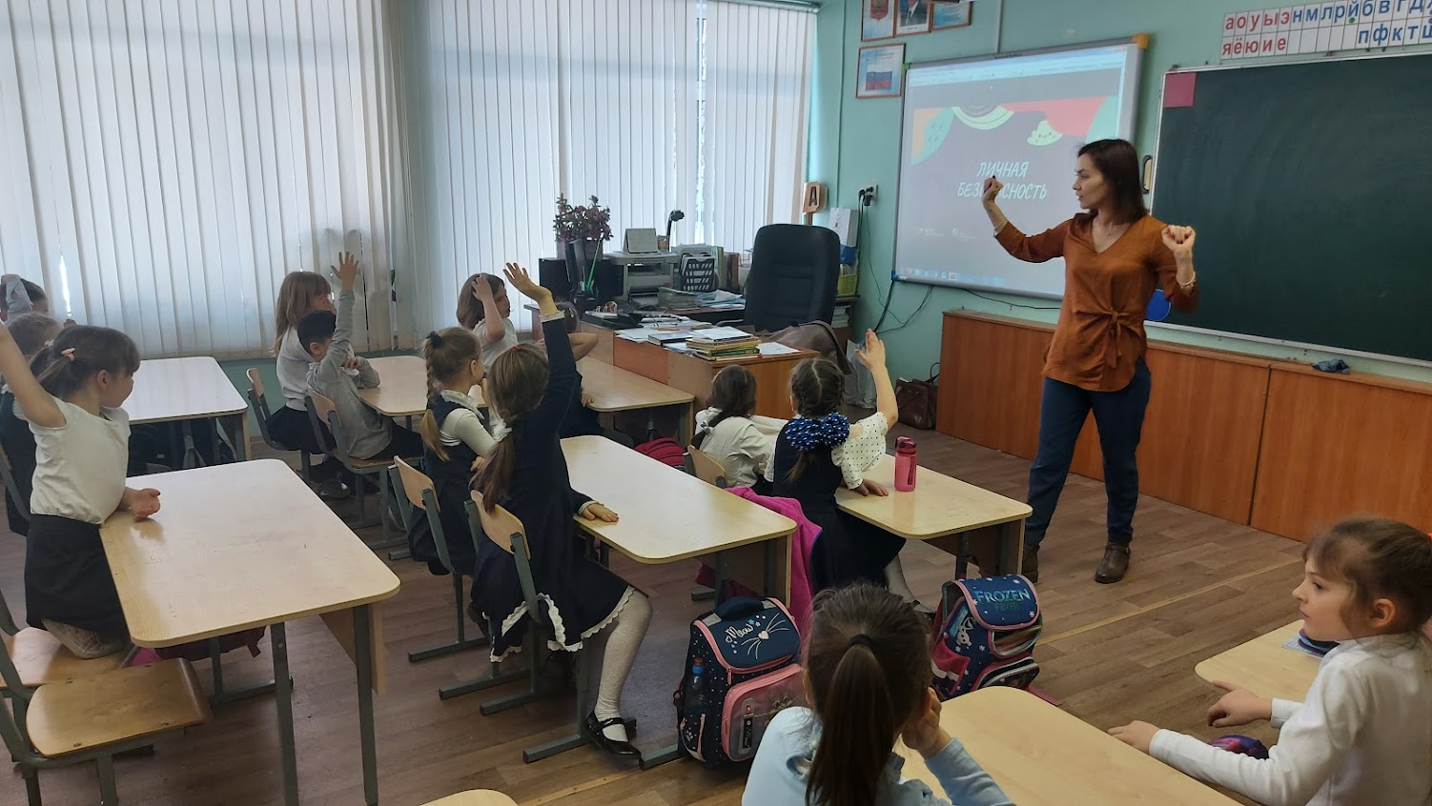Этот урок научил не только детей, но и родителей, которые присутствовали на занятии, безопасной коммуникации с окружающими людьми, помог им распознавать угрозы и правильно на них реагировать.

